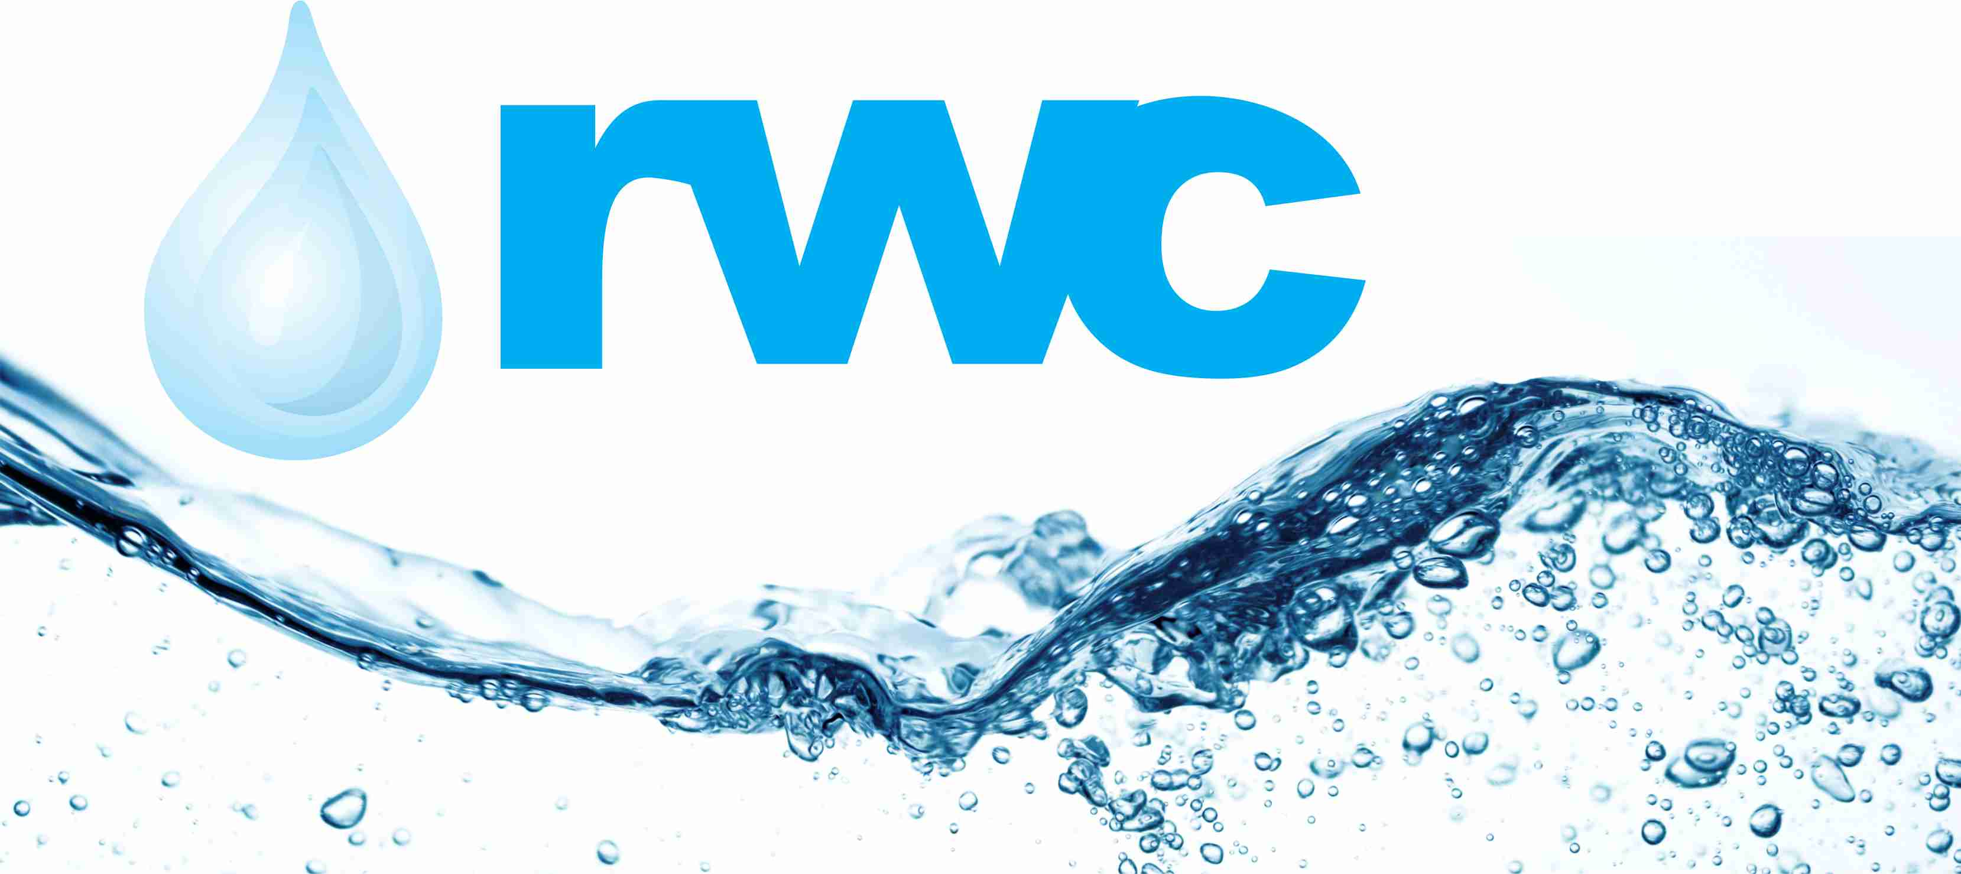

ელექტრონული ტენდერის დოკუმენტაცია სპეციალური მაღალ წნევიანი ავტოაგრეგატით საკანალიზაციო ჭებისა და ქსელის რეცხვითი მომსახურების შესყიდვაზე

  - შესყიდვის ობიექტის დასახელება
შპს “რუსთავის წყალი“ (RWC) აცხადებს ელექტრონულ ტენდერს სპეციალური მაღალწნევიანი ავტოაგრეგატით საკანალიზაციო ჭებისა და ქსელის რეცხვითი მომსახურების შესყიდვაზე.
1.2 გასაწევი მომსახურების სახეობები და ჩამონათვალი-დავალება.

დანართ N1-ში მოცემულია გასაწევი მომსახურების სახეობები და ჩამონათვალი.

- დანართი 1 (ექსელის ცხრილში sheet 1) - გასაწევი მომსახურება

1.3 განფასება
პრეტენდენტმა უნდა წარმოადგინოს ფასი ლარში დანართი N1-ის მიხედვით.

1.4 მომსახურების გაწევის ( ხელშეკრულების) ვადა
ხელშეკრულების გაფორმებიდან 4 კალენდარული თვის განმავლობაში შემსყიდველის მოთხოვნის შესაბამისად.
შენიშვნა: პრეტენდენტმა უნდა გაითვალისწინოს, რომ შემსყიდველის მხრიდან მოთხოვნის მიღების შემდეგ უნდა შეეძლოს ავარიაზე მოსვლა გამოძახებიდან მოკლე ვადაში ( სასურველია 1 საათში)

1.5 ანგარიშსწორების პირობები
ანგარიშსწორება უნდა მოხდეს უნაღდო ანგარიშსწორების წესით, 30 დღიანი საკონსიგნაციო პერიოდის გავლის შემდგომ გაფორმებული მიღება-ჩაბარებების საფუძველზე.

1.6 მოთხოვნა პრეტენდენტის გამოცდილების შესახებ
პრეტენდენტს უნდა გააჩნდეს შესყიდვის ობიექტით განსაზღვრული ანალოგიური მომსახურების მიწოდების გამოცდილება, რაზედაც უნდა წარმოადგინოს შესაბამისი დამადასტურებელი დოკუმენტები: ხელშეკრულებ(ებ)ი და ამავე ხელშეკრულებ(ებ)ის შესრულების დამადასტურებელი დოკუმენტ(ებ)ი (სასაქონლო ზედდებული/მიღება-ჩაბარება)ან/და აღნიშნული დოკუმენტაციის შესახებ მითითება სახელმწიფო შესყიდვების სააგენტოს ერთიანი ელექტრონული სისტემის შესაბამის შესყიდვის ნომრებზე (მაგ: NAT/CMR/SPA და ა.შ).

შენიშვნა:
1) ტენდერში წარმოდგენილი პრეტენდენტის მიერ შექმნილი ყველა დოკუმენტი ან/და ინფორმაცია ხელმოწერილი უნდა იყოს უფლებამოსილი პირის მიერ (საჭიროების შემთხვევაში წარმოდგენილი უნდა იქნეს მინდობილობა);
2) პრეტენდენტის მიერ შექმნილი ყველა დოკუმენტი ან/და ინფორმაცია სასურველია დადასტურებულ იქნას უფლებამოსილი პირის ელექტრონული ხელმოწერით ან კომპანიის ელექტრონული შტამპით.

1.7 ხელშეკრულების გაფორმება
1) გამარჯვებულ კომპანიასთან გაფორმდება ხელშეკრულება წინამდებარე საკონკურსო დოკუმენტაციით განსაზღვრული პირობების გათვალისწინებით, თანდართული ხელშეკრულების ნიმუშის შესაბამისად.
2) შპს „რუსთავის წყალი“ უფლებას იტოვებს გააფორმოს ხელშეკრულება ერთ ან რამოდენიმე კომპანიასთან.

1.8 სხვა მოთხოვნა
1.8.1 პრეტენდენტის მიერ წარმოდგენილი წინადადება ძალაში უნდა იყოს წინადადებების მიღების თარიღიდან 30 (ოცდაათი) კალენდარული დღის განმავლობაში.
1.8.2 დამკვეთი უფლებას იტოვებს თვითონ განსაზღვროს ტენდერის დასრულების ვადა, შეცვალოს ტენდერის პირობები, რასაც დროულად აცნობებს ტენდერის მონაწილეებს, ან შეწყვიტოს ტენდერი მისი მიმდინარეობის ნებმისმიერ ეტაპზე.
დამკვეთი, გამარჯვებულ შემსრულებელს გამოავლენს სატენდერო კომისიაზე და გადაწყვეტილებას აცნობებს გამარჯვებულ კომპანიას. დამკვეთი, არ არის ვალდებული მონაწილე კომპანიას მისცეს სიტყვიერი ან წერილობით ახსნა-განმარტება კონსკურსთან დაკავშირებულ ნებისმიერ გადაწყვეტილებაზე.
დამკვეთი, იტოვებს უფლებას გადაამოწმოს პრეტენდენტებისგან მიღებული ნებისმიერი სახის ინფორმაცია, ასევე მოიძიოს ინფორმაცია პრეტენდენტი კომპანიის ან მისი საქმიანობის შესახებ. იმ შემთხვევაში, თუ დადასტურდება, რომ პრეტენდენტის მხრიდან მოწოდებული ინფორმაცია არ შეესაბამება სინამდვილეს ან გაყალბებულია, პრეტენდენტი იქნება დისკვალიფიცირებული.
გთხოვთ გაითვალისწინოთ, რომ დამკვეთი, არ მიიღებს არავითარ ზეპირ შეკითხვას დამატებითი ინფორმაციის მისაღებად. გამონაკლისის სახით მიიღება შეკითხვები ტელეფონით.

შენიშვნა: ნებისმიერი სხვა ინფორმაცია, მოპოვებული სხვა გზით არ იქნება ოფიციალური და არ წარმოშობს არავითარ ვალდებულებას შემსყიდველის, მხრიდან.

1.9 პრეტენდენტის მიერ ელექტრონულ ტენდერში ასატვირთი/წარმოსადგენი მონაცემები:
1. ფასების ცხრილი (დანართი N1);
2. გამოცდილების დამადასტურებელი დოკუმენტები 1.6 პუნქტის შესაბამისად;
3. ინფორმაცია მატერიალურ-ტექნიკური ბაზის შესახებ (სამუშაოების შესრულებისათვის აუცილებელი ტექნიკის ჩამონათვალი, რომელიც უნდა მოიცავდეს სპეციალური წნევიანი ავტო აგრეგატის სრულ სპეციფიკაციას); აღნიშნულ ინფორმაციასთან ერთად, პრეტენდენტმა უნდა დაადასტუროს ტექნიკის საკუთრება, შესაბამისი დოკუმენტაციით;
6. ამონაწერი მეწარმეთა და არასამეწარმეო (არაკომერციული) იურიდიული პირების რეესტრიდან, რომელიც გაცემული უნდა იყოს წინამდებარე ელექტრონული ტენდერის გამოცხადების შემდეგ;
8. სატენდერო დოკუმენტაციის პირობებზე თანხმობის წერილი დადასტურებული უფლებამოსილი პირის ხელმოწერით.
1.10 სხვა მოთხოვნა
1.10.1 წინადადების წარდგენის მომენტისთვის პრეტენდენტი არ უნდა იყოს:
- გაკოტრების პროცესში;
- ლიკვიდაციის პროცესში;
- საქმიანობის დროებით შეჩერების მდგომარეობაში.
1.10.2 ფასების წარმოდგენა დასაშვებია მხოლოდ საქართველოს ეროვნულ ვალუტაში (ლარი). ფასები უნდა მოიცავდეს ამ ტენდერით გათვალისწინებულ ყველა ხარჯსა და კანონით გათვალისწინებულ გადასახადებს (მათ შორის დღგ-ს).
1.10.3 პრეტენდენტის მიერ წარმოდგენილი წინადადება ძალაში უნდა იყოს წინადადებების მიღების თარიღიდან 30 (ოცდაათი) კალენდარული დღის განმავლობაში.
1.10.4 შპს “რუსთავის წყალი“ უფლებას იტოვებს თვითონ განსაზღვროს ტენდერის დასრულების ვადა, შეცვალოს ტენდერის პირობები, რასაც დროულად აცნობებს ტენდერის მონაწილეებს, ან შეწყვიტოს ტენდერი მისი მიმდინარეობის ნებმისმიერ ეტაპზე.
შპს „რუსთავის წყალი“ გამარჯვებულ მიმწოდებელს გამოავლენს სატენდერო კომისიაზე და გადაწყვეტილებას აცნობებს ყველა მონაწილე კომპანიას. შპს „რუსთავის წყალი“ არ არის ვალდებული მონაწილე კომპანიას მისცეს სიტყვიერი ან წერილობით ახსნა-განმარტება კონსკურსთან დაკავშირებულ ნებისმიერ გადაწყვეტილებაზე.
შპს „რუსთავის წყალი“ იტოვებს უფლებას გადაამოწმოს პრეტენდენტებისგან მიღებული ნებისმიერი სახის ინფორმაცია, ასევე მოიძიოს ინფორმაცია პრეტენდენტი კომპანიის ან მისი საქმიანობის შესახებ. იმ შემთხვევაში, თუ დადასტურდება, რომ პრეტენდენტის მხრიდან მოწოდებული ინფორმაცია არ შეესაბამება სინამდვილეს ან გაყალბებულია, პრეტენდენტი იქნება დისკვალიფიცირებული.
გთხოვთ გაითვალისწინოთ, რომ შპს „რუსთავის წყალი“ არ მიიღებს არავითარ ზეპირ შეკითხვას დამატებითი ინფორმაციის მისაღებად. გამონაკლისის სახით მიიღება შეკითხვები ტელეფონით.

შენიშვნა: ნებისმიერი სხვა ინფორმაცია, მოპოვებული სხვა გზით არ იქნება ოფიციალური და არ წარმოშობს არავითარ ვალდებულებას შპს „რუსთავის წყალი“ მხრიდან.

1.11 ინფორმაცია ელექტრონულ ტენდერში მონაწილეთათვის
1.11.1 ნებისმიერი შეკითხვა ტენდერის მიმდინარეობის პროცესში უნდა იყოს წერილობითი და გამოყენებულ უნდა იქნას tenders.ge-ს პორტალის ონლაინ კითხვა-პასუხის რეჟიმი;
1.11.2 ელექტრონულ ტენდერში მონაწილეობის მისაღებად კომპანია უნდა იყოს რეგისტრირებული ვებ-გვერდზე www.tenders.ge
1.11.3 tenders.ge-ზე ელექტრონული ტენდერში მონაწილეობის ინსტრუქცია იხილეთ თანდართულ ფაილში

საკონტაქტო ინფორმაცია:
შესყიდვების წარმომადგენელი

საკონტაქტო პირი: ნინო კობერიძე
მის.: ქ. თბილისი, მედეა (მზია) ჯუღელის ქ. 10
ელ. ფოსტა: nkoberidze@gwp.ge
ტელ.: +995 322 931111 (1146); 555 68 93 98

საკონტაქტო პირი: ირაკლი ხვადაგაძე
მის.: ქ. თბილისი, მედეა (მზია) ჯუღელის ქ. 10
ელ. ფოსტა: ikhvadagadze@gwp.ge
ტელ.: +995 322 931111 (1145); 599 505 067

